İŞARET VE SİSTEMLER FİNAL ÇALIŞMA SORULARI 04.06.2021

1. Basit bir giriş-çıkış communication sistem blok diyagramını çiziniz. (Chapter 1, slayt 3)
2. Sinyal tiplerini adlarını yazınız, discrete or continous value (değer de hem de time (zamanda) yazınız (Chaper 1, slayt 4).
3. Scaling (ölçekleme) ve Shifthing (kaydırma) fonksiyonlarının örneklerine çalış, benzerlerini soracağım Chaper 2, slayt 18)
4. Kitabıp (Oppenheim) x(t) x(2t) gibi..sayfa 20, şekil 1.11 ve 1.12 gibi çizim örnekleri.
5. Örnek 1.1 çalış, benzerini soracağım.
6. Örnek 1.4 çalış, benzerini soracağım.
7. Örnek 1.5 çalış, benzerini soracağım.
8. Kitap, sf. 38 bellekli belleksiz örneklere çalış, benzeri soracağım.
9. Kitap sayfa 41, zamanda değişmezlik (time-invariant) örneklere çalış, benzerini soracağım.
10. Kitap sayfa 55, convolution formülünü açıklayın.
11. Kitap sayfa 56, örnek 2.1 çalış, benzerini soracağım.
12. Kitap sayfa 65, örnek 2.6 çalış, benzerini soracağım.
13. Kitap sayfa 69, örnek 2.10 verilen denklemlerde hangi özelliklerin kullanıldığını belirleyiniz (Dağılma? Birleşme, Değişme vb..)
14. Syf.70 Bellekli-belleksiz sistemlerde konu anlatımında verilen eşitlikleri yazınız.
15. Sayfa 77 örnek 2.1 benzeri..
16. Sayfa 125 şekil 2.27 şekil 2.28 fark denklemlerinin blok şema göst. Çiziniz.
17. Sayfa 107 denklem 4.8 ve 4.9 fourier dönüşümü ve ters dönüşü formüllerini yazınız.
18. Sayfa 113 lineerlik özelliğini açıklayın.
19. Sayfa 146 şekil 7.7’yi çizip açıklayın..
20. Sayfa 221 örnek 10.1 veya 10.2 Benzeri..
21. **Basit bir giriş-çıkış communication sistem blok diyagramını çiziniz. (Chapter 1, slayt3)**

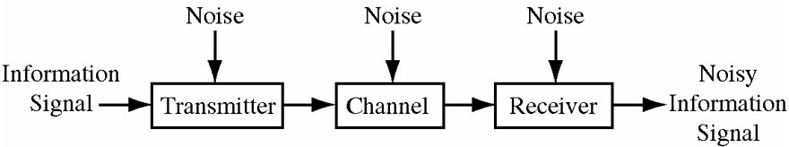

Noise:Gürültü

İnformation signal :Bilgi sinyali

Noise İnformation signal: Gürültü Bilgi sinyali

Transmitter: Verici Channel: Kanal Receiver: Alıcı

1. **Sinyal tiplerini adlarını yazınız, discrete or continous value (değer de hem de time (zamanda) yazınız (Chaper 1, slayt 4).**

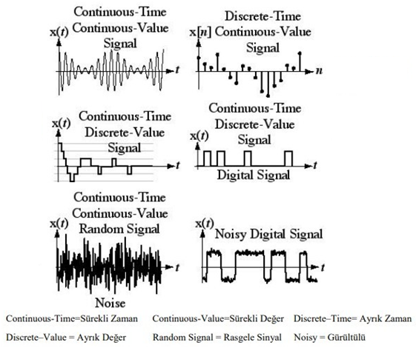

1. **Scaling (ölçekleme) ve Shifthing (kaydırma) fonksiyonlarının örneklerine çalış, benzerlerini soracağım Chaper 2, slayt 18)**

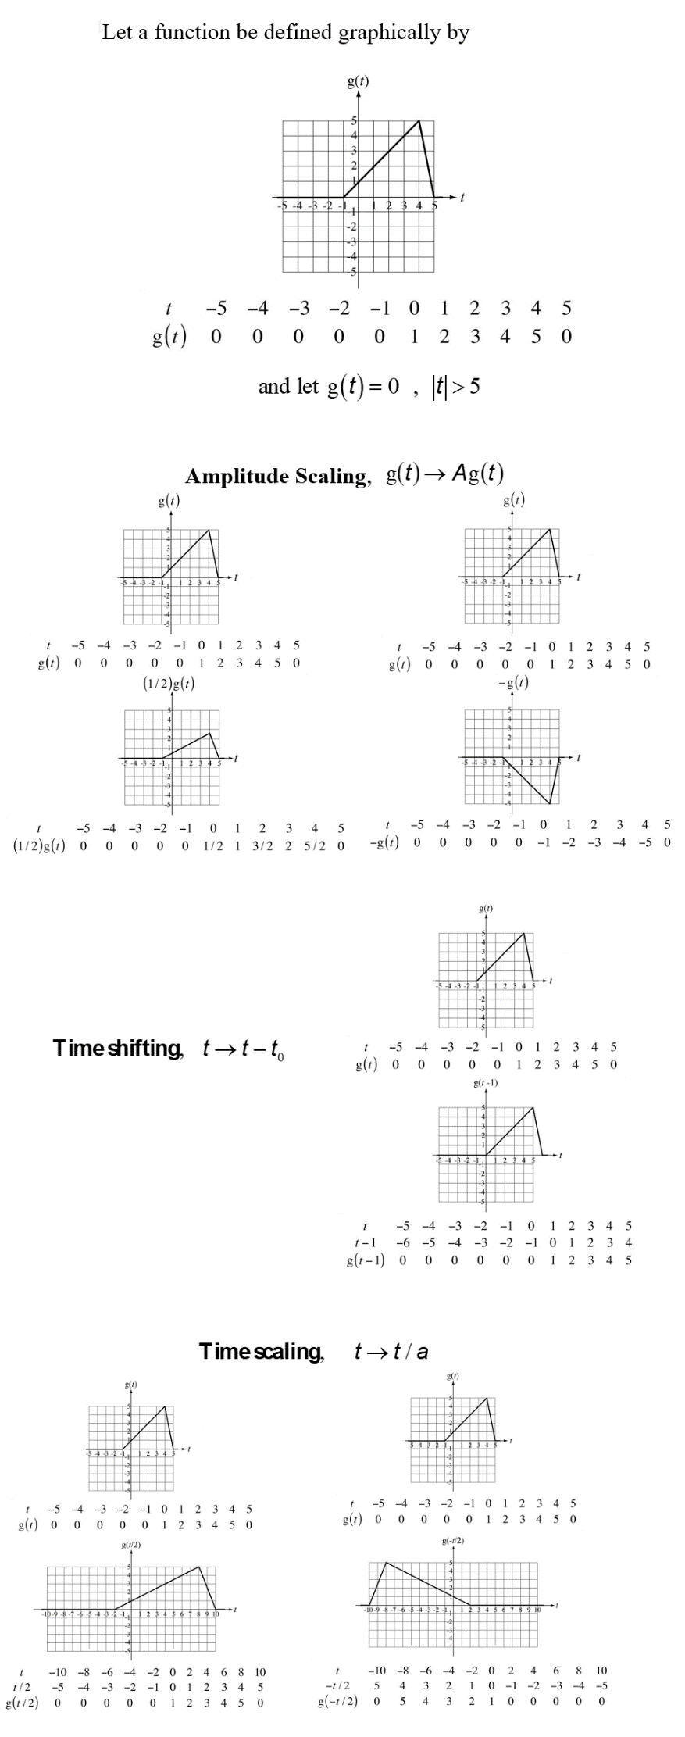

1. **Kitabın (Oppenheim) x(t) x(2t) gibi..sayfa 20, şekil 1.11 ve 1.12 gibi çizim örnekleri.**

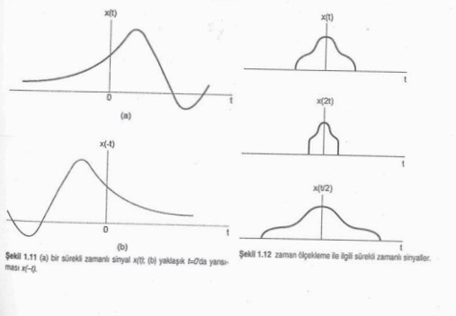

1. **\*Örnek 1.1 çalış, benzerini soracağım.\***

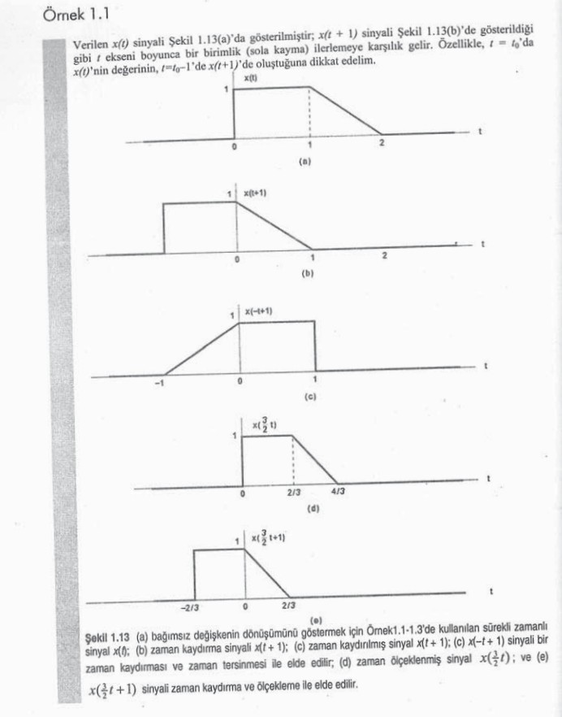

1. **Örnek 1.4 çalış, benzerini soracağım.**

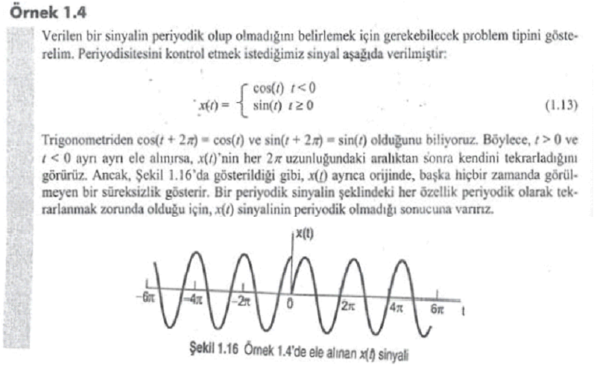

1. **\*Örnek 1.5 çalış, benzerini soracağım. \***

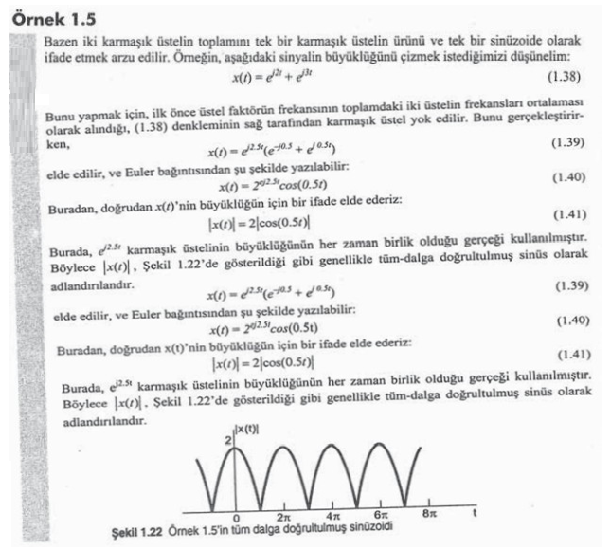

1. **\*Kitap, sf. 38 bellekli belleksiz örneklere çalış, benzeri soracağım. \***

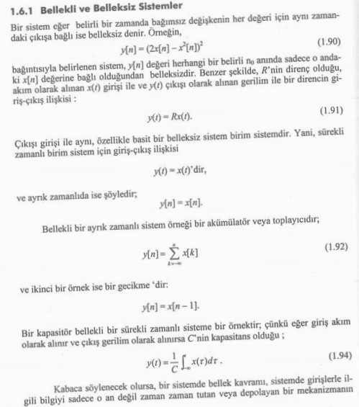

1. **Kitap sayfa 41, zamanda değişmezlik (time-invariant) örneklere çalış, benzerini soracağım**.

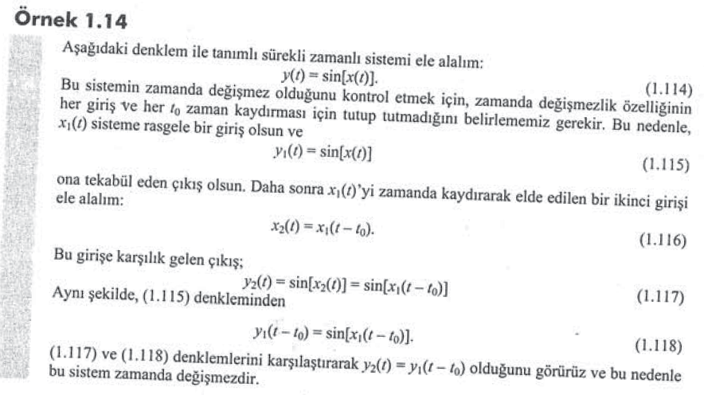

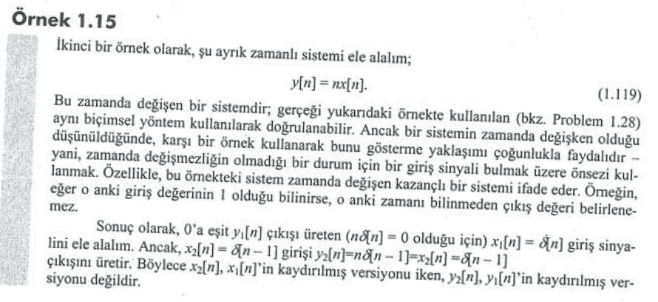

1. **Kitap sayfa 55, convolution formülünü açıklayın**.

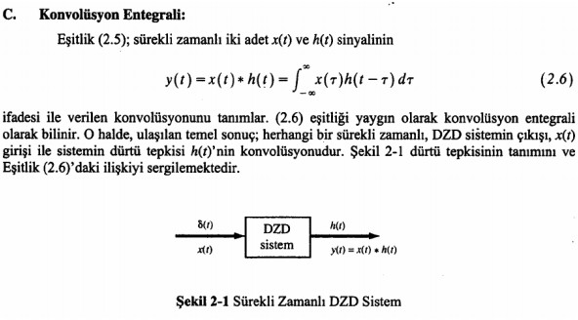

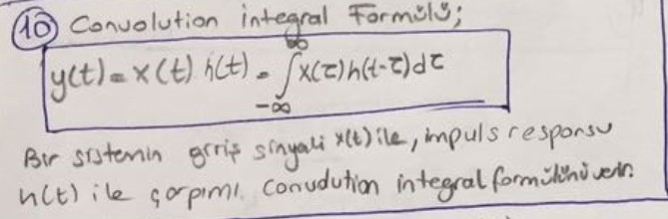

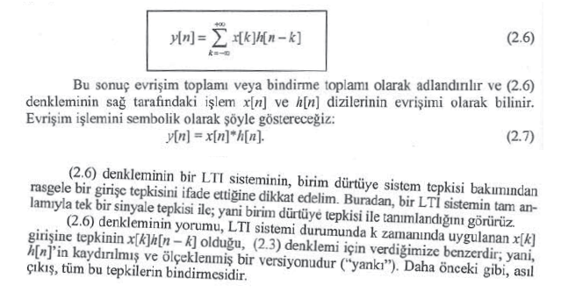

1. **\*Kitap sayfa 56, örnek 2.1 çalış, benzerini soracağım**. **\***

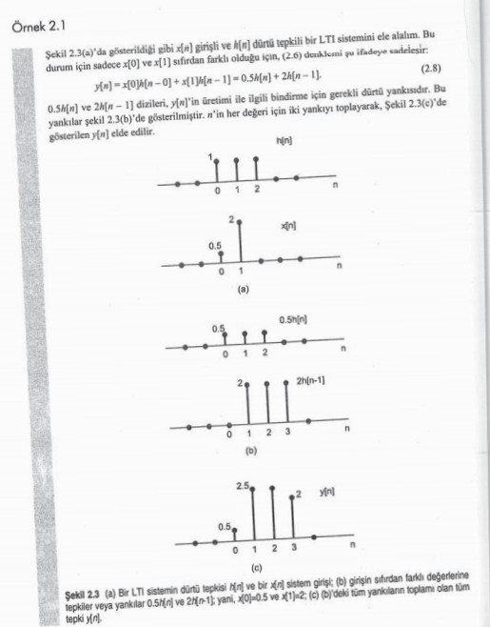

1. **Kitap sayfa 65, örnek 2.6 çalış, benzerini soracağım.**

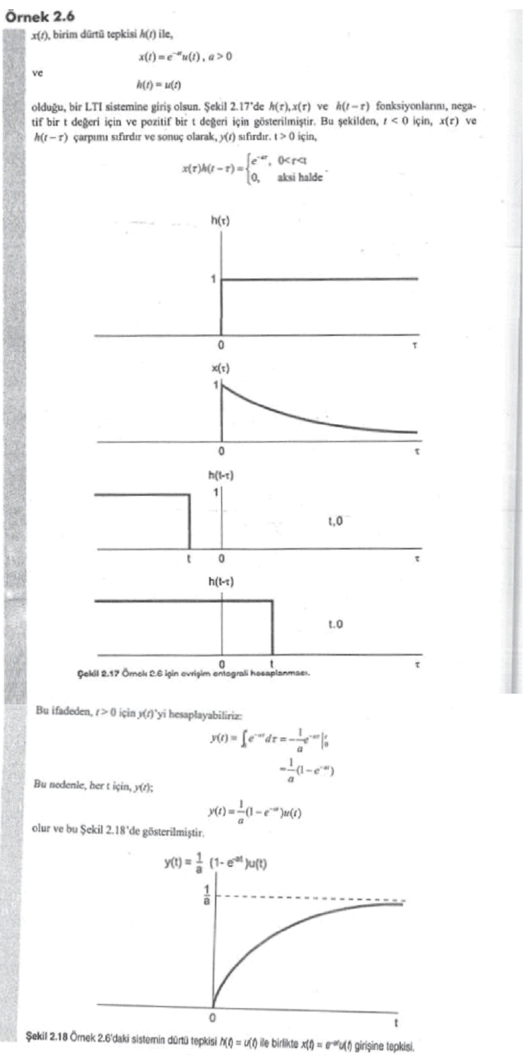

1. 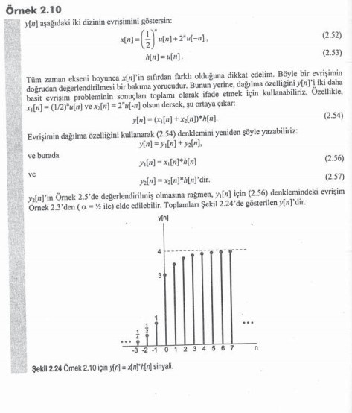**\*Kitap sayfa 69, örnek 2.10 verilen denklemlerde hangi özelliklerin kullanıldığını belirleyiniz (Dağılma, Birleşme, Değişme vb..) \***
2. **Syf.70 Bellekli-belleksiz sistemlerde konu anlatımında verilen eşitlikleri yazınız.**

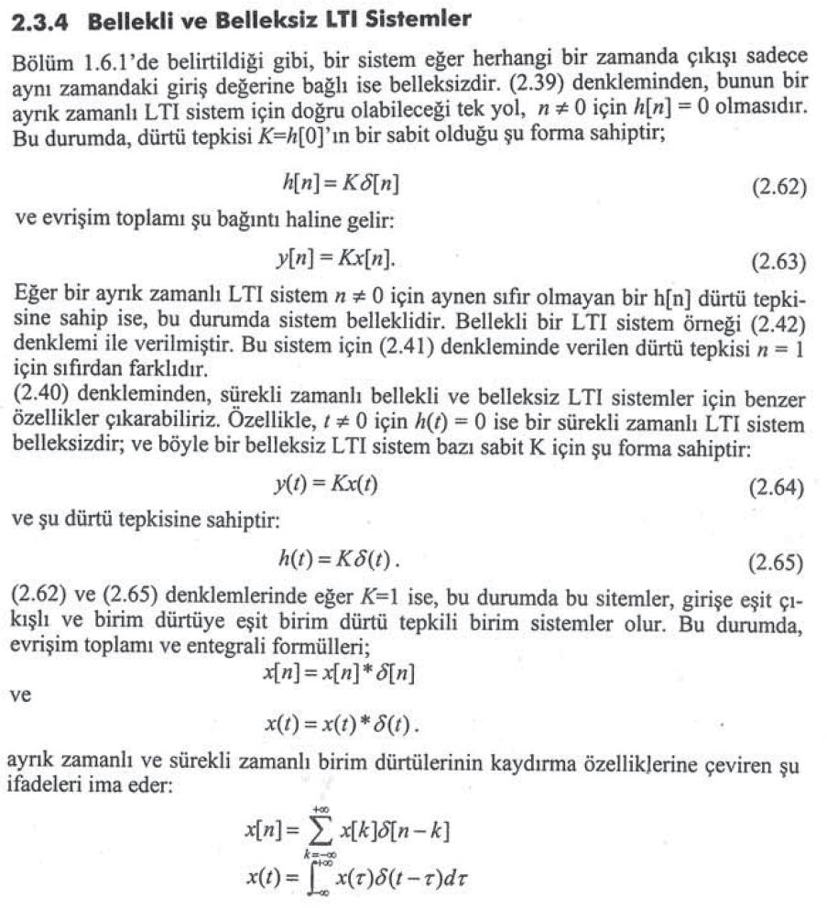

1. **Sayfa 77 örnek 2.15 benzeri..**

**metin içeren bir resim

Açıklama otomatik olarak oluşturuldu**

1. **Sayfa 78 şekil 2.27 şekil 2.28 fark denklemlerinin blok şema göst. Çiziniz.**

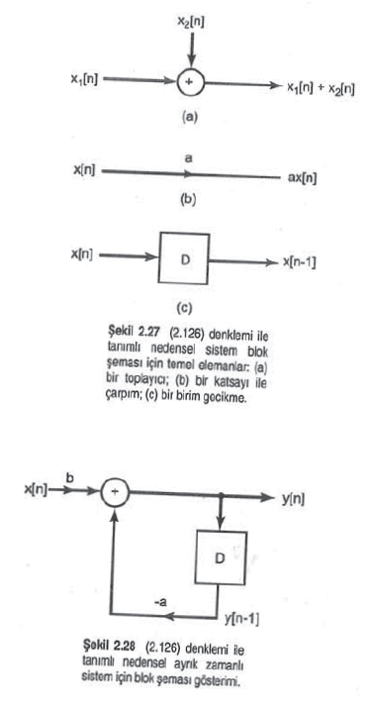

1. **Sayfa 107 denklem 4.8 ve 4.9 fourier dönüşümü ve ters dönüşü formüllerini yazınız.**

**metin içeren bir resim

Açıklama otomatik olarak oluşturuldu**

1. **Sayfa 113 lineerlik özelliğini açıklayın.**

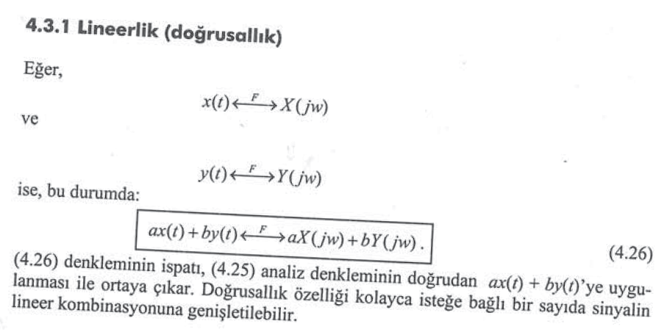

1. **Sayfa 146 şekil 7.7’yi çizip açıklayın..**

**metin, gazete, belge içeren bir resim

Açıklama otomatik olarak oluşturuldu**

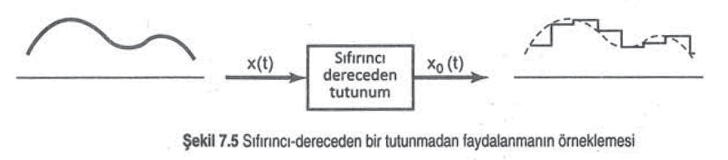

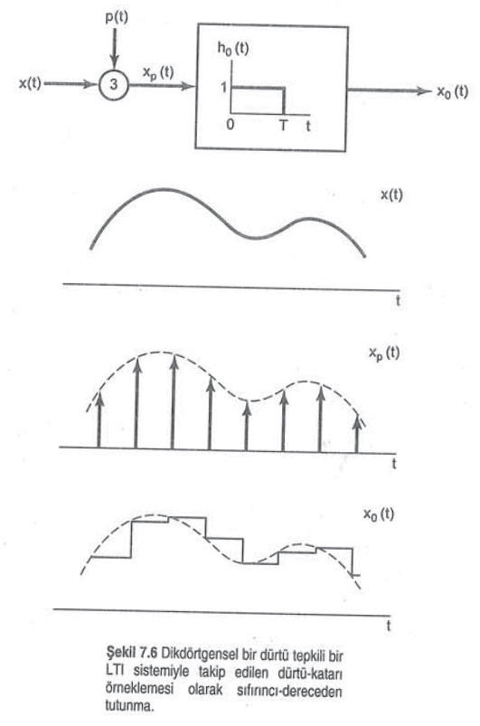

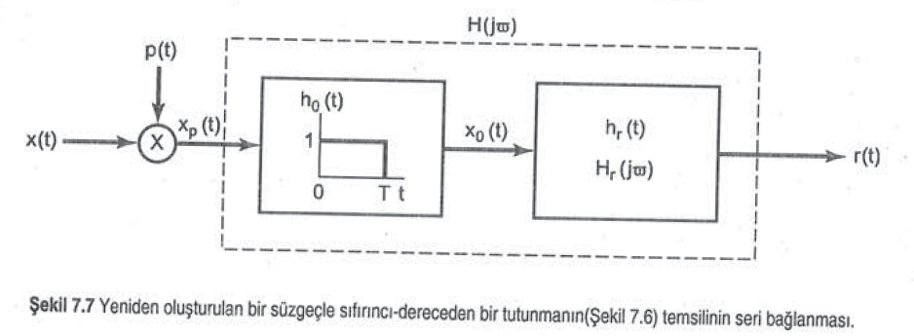

1. **Sayfa 221 örnek 10.1 veya 10.2 Benzeri..**

